Curtea de Apel Bălți
Str. Ștefan cel Mare 54
Elementul clădirii/terenului | Problemele identificate  privind asigurarea accesibilității |  | Recomandările privind  asigurarea accesibilității |  | Autoritatea responsabilă |  | Nr.  foto
- Terenul în imediată apropiere de clădire (în raza de 200 metri de la clădire) | - Drumul spre clădire este parțial accesibil pentru persoanele cu dizabilități. În special, la o intersecție a trotuarului nu sunt coborâte bordurile (poza 2), nu este instalat pavajul tactil de avertizare și orientare pe căile de circulație pietonală (pozele 1-3)  - În fața clădirii, în ograda Curții de Apel este amenajată o parcare, dar lipsesc locurile rezervate pentru parcarea persoanelor cu dizabilități.  - Sunt două căi de acces în ograda Curții de Apel una cu automobil și alta pe o portiță la nivelul solului de la stația de transport. Aceasta are o lățime de 120 cm și este accesibilă. |  | 1.Coborârea bordurii la intersecția din fața porții Curții de Apel, amenajarea rampei de acces cu unghiul de inclinație de 8-10%. Rampa nu trebuie să iasă pe carosabil  2. Instalarea pavajului tactil de avertizare la trecerile de pietoni (60-80 cm pînă la eșirea pe carosabil)  3.Reamenajarea parcării și rezervarea a cel puțin unui loc de parcare pentru persoanele cu dizabilități, marcarea și semnalizarea corespunzătoare a acestuia. Lățimea parcării nutrebuie să fie mai mică de 3,6 m. Distanța dintre masini -nu mai puțin de 1 m. |  | Primăria mun. Bălți  Administrația instanței judecătorești |  | 1, 2, 3, 4  1  2  5, 6  3, 4
- Intrarea în clădire | - La intrarea în clădire sunt 9 trepte cu înălțimea sumară de aproximativ 1,44 m. Suprafața treptelor este executată din material tare (teracotă), nealunecos.  - Rampa instalată nu corespunde normativelor de accesibilitate și prezintă riscul sporit de accidentare.  - Prima și ultima traptă nu este marcată prin benzile contrastante.  - În fața treptelor, a rampei și a ușii de intrare în clădire nu este aplicat pavajul tactil.  - La intrare este instalată o ușă dublă, lățimea fiecăreia fiind de 80 cm. La necesitate poate fi deschisă și a doua partre. Ușile necesită puțin efort pentru a fi deschise. Ușa este din sticlă și lemn de culoare maro închis fără benzi contratsnte.  - În fața ușii există spațiul de manevră accesibil. |  | 1. Reconstruirea rampei de acces conform cerințelor normativelor de accesibilitate, și anume: panta rampei 8% (la un metru de înălțime a scărilor de asigurat 12 metri de lungime a rampei), iar în condițiile restrânse – se admite 10% (la un metru de înălțime a scărilor de asigurat 10 metri de lungime a rampei); instalarea barelor de sprijin pe ambele părți ale rampei pe toată lungime a rampei, distanța dintre barele de suport = 0,9 m; suprafața rampei să fie executată din materialele antiderapante, coeficient de adeziune fiind nu mai puțin de 0,4 și nu mai mult de 0,75.  2. Marcarea primei și ultimei trepte cu banda de culoare constrastantă, pentru accesul și siguranța persoanelor cu dizabilități de vedere  3. Aplicarea pavajului tactil în fața treptelor, a rampei și a ușii de intrare în clădire |  | Administrația instanței judecătorești |  | 7
- Căile de circulație în interiorul clădirii | - Iluminarea slabă a încăperii de la intrare principală  - La intrarea în holul de bază sunt instalate un turnichet uni direcțional și unul tripod, care dirijează intrarea și ieșirea din clădire. Parametrii turnichetului nu permit accesul persoanelor utilizatoare de scaun rulant  - Căile de circulație în interiorul clădirii sunt accesibile  - Suprafața pardoselii este executată din material alunecos  - Sunt aplicate indicatoare și/sau pictograme de orientare și semnalizare.  - Există un contrast din cafeniu și bej al pareților și a pardoselei. Pe pereți sunt instalte păretare înguste contrastante și e posibilă de folosit ca ghidare pentru persoanele slab văzătoare. |  | - Instalarea corpurilor de iluminat suplimentare sau mărirea intensității iluminării existente la intrare în clădire.  - Înlăturarea turnichetelor de la intrarea în holul principal  - Aplicarea pe suprafața pardoselii a benzilor antiderapante, coeficient de adeziune fiind nu mai puțin de 0,4 și nu mai mult de 0,75 |  | Administrația instanței judecătorești |  | 8,  9, 10  11, 13, 14
- Sălă de ședință accesibilă | - Sala de ședință se află la 1 etaj.  - Spatiu de circulație accesibil fără obstacole.  - Acustică bună  - Pardoseala alunecoasă și parțial alunecoasă. |  | Aplicarea pe suprafața pardoselii a benzilor antiderapante |  |  |  | 17, 18,
- Mobilier | Mobilier accesibil cu spațiu de manevră adecvat |  |  |  |  |  | 11, 17, 18
- Grupul sanitar | - Lățimea ușilor de intrare de la ambele grupuri sanitare este de 58 cm, toate au prag de 5 cm.  - În interiorul grupurilor cabinelor de toaletă lipsește spațiul de manevră necesar pentru persoanele utilizatoare de scaun rulant. |  | 1. În locul a 2 cabine de toaletă inaccesibile, se recomandă de a amenaja o cabină universală, accesibilă pentru persoanele cu dizabilități, cu respectarea următoarelor parametri: lățimea golului de ușă cel puțin 90 cm, instalarea closetului accesibil pentru persoanele utilizatoare de scaun rulant, amenajarea barelor de suport de pe ambele părți ai closetului, asigurarea spațiului de manevră de cel puțin 1,5 m de la closet până la ușa de intrare în cabina de veceu.  2. Asigurarea unui contrast vizual bun între suprafața pardoselii, pereților, și echipamentelor.  3. Marcarea prin pavaj tactil (de orientare și de avertizare) a căilor de acces către încăperea sanitară, lavoar și către cabina de toaletă accesibilă |  | Administrația instanței judecătorești |  | 19, 22,  20, 21, 23, 24
- Accesibilitatea operațională pentru persoanele cu dizabilități senzoriale | Curtea de Apel Bălți nu a întâmpinat probleme la capitolul traducerii limbajul semnelor. În caz de necesitate se încheie un cotract de prestări servicii, pentru acest scop fiind bugetate sursele financiare pe linia de buget „traduceri„.  Responsabil pentru ghidarea în interiorul clădirii este persoana de la intrare. |  | Se recomandă a încheia un contract cu Asociația Surzilor privind prestarea serviciilor de interpretare autorizată în limbajul mimico-gestual. |  | Administrația instanței judecătorești
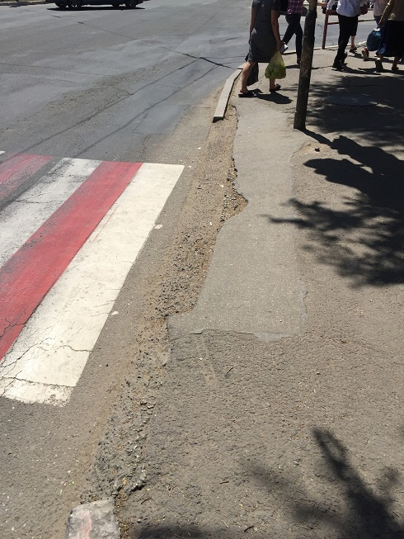  Poza 1. Trecerea de pietoni |  | 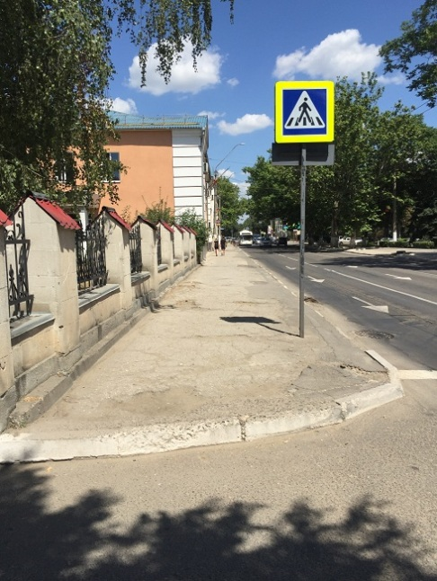  Poza 2. Trotuarul din fața intrării |  | 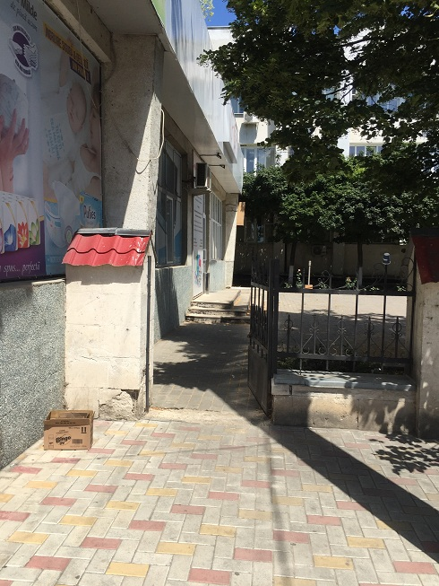  Poza 3. A doua intrare |  | 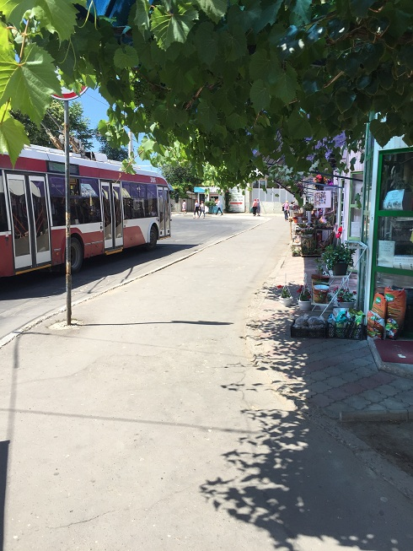  Poza 4. Stația de transport public.
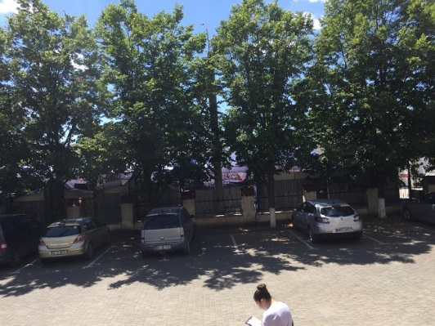  Poza 5. Parcarea |  | 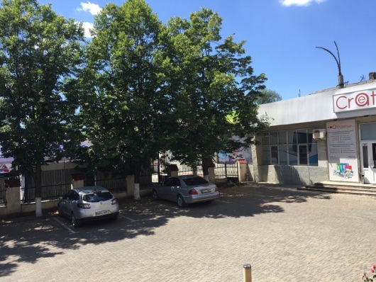  Poza 6. Parcarea |  | 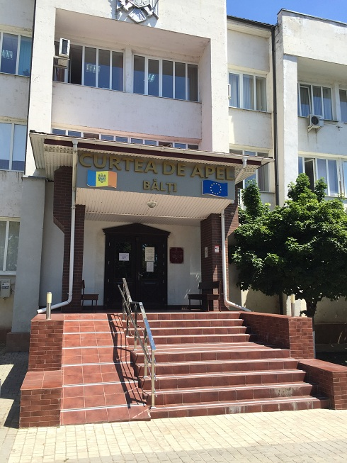  Poza 7. Intrarea principală |  | 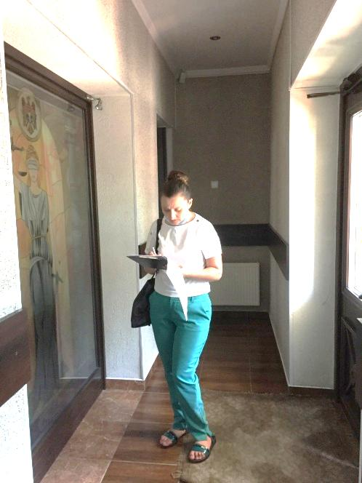  Poza 8. Coridor de la intrarea principală
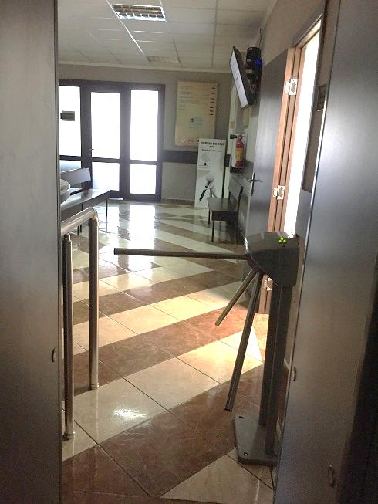  Poza 9. Intrarea în holul principal |  | 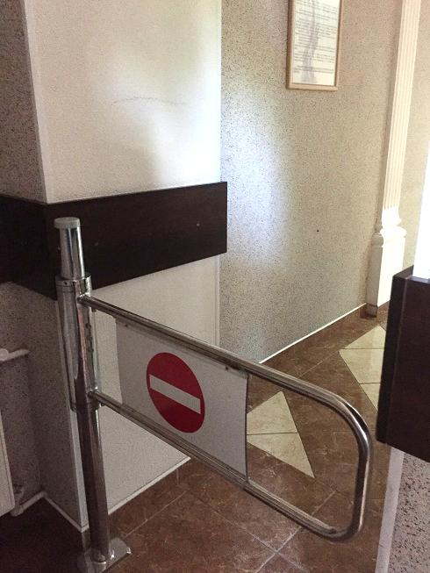  Poza 10. Ieșirea din holul principal. |  | 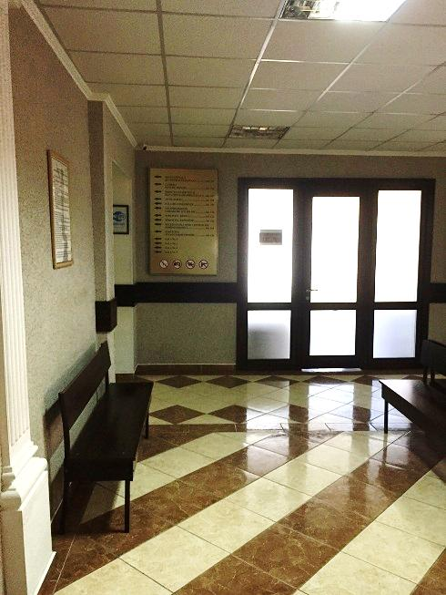  Poza 11. Holul de la intrare |  | 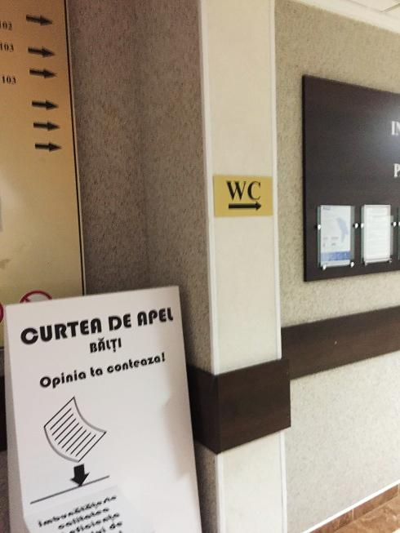  Poza 12. Indicatoare de orientare
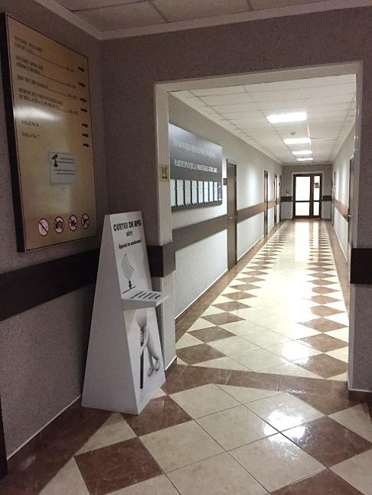  Poza 13. Hol |  | 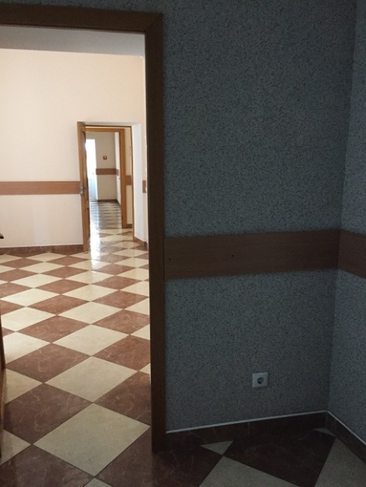  Poza 14. Holul spre grupul sanitar |  | 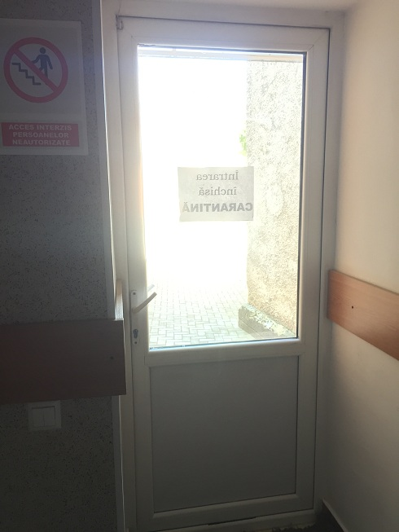  Poza 15. A doua intrare în clădire |  | 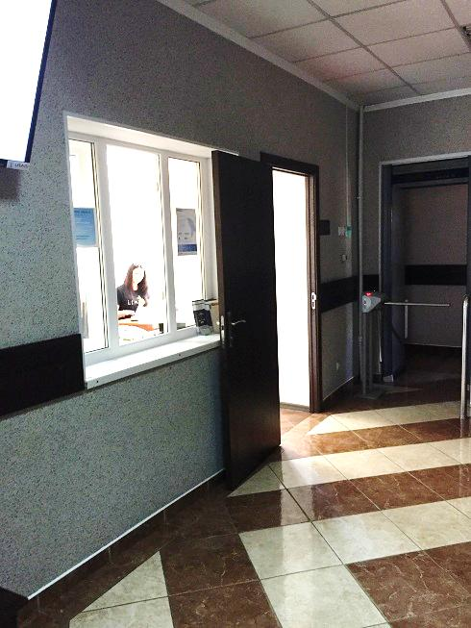  Poza 16. Biroul de recepție
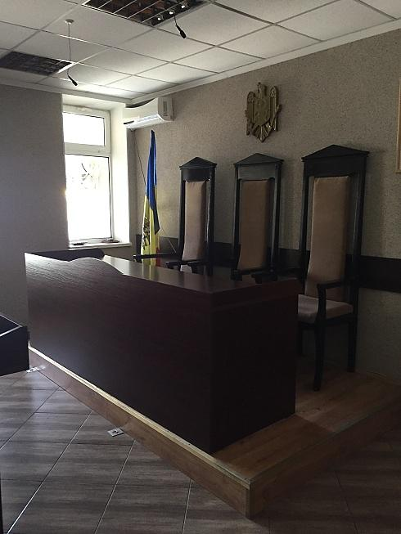  Poza 17. Sala de ședințe |  | 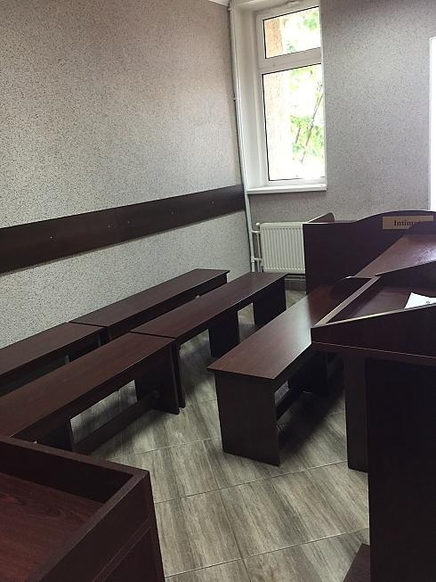  Poza 18. Sala de ședințe |  | 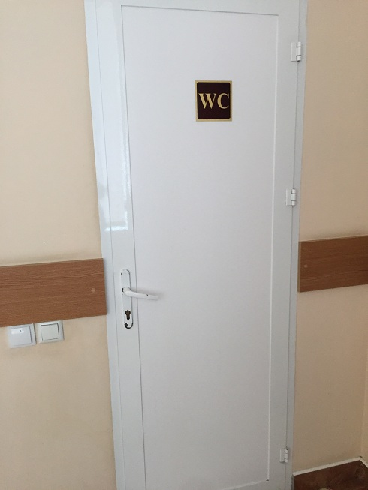  Poza 19. Primul grup sanitar |  | 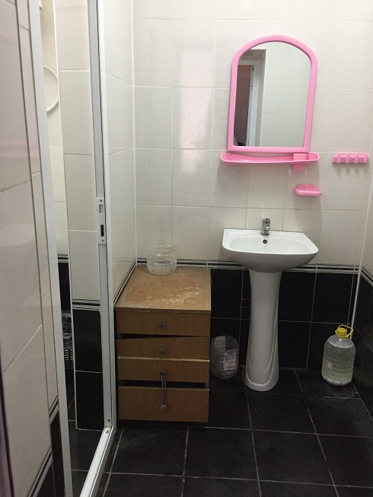  Poza 20. Interior grup sanitar
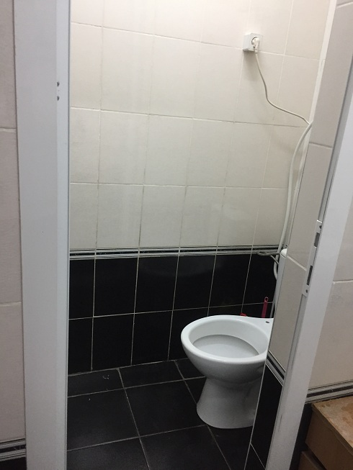  Poza 21. Grupul sanitar |  | 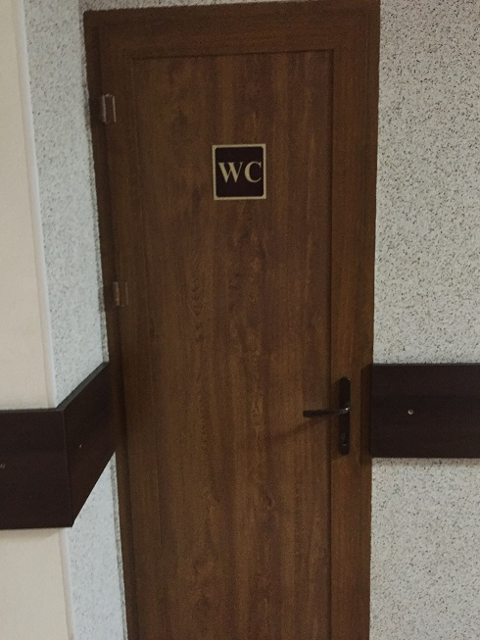  Poza 22. Al doilea grup sanitar |  | 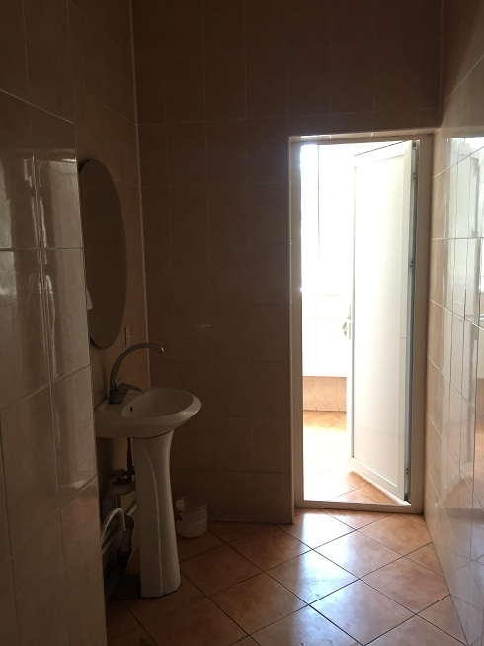  Poza 23. Interior al doilea grup sanitar |  | 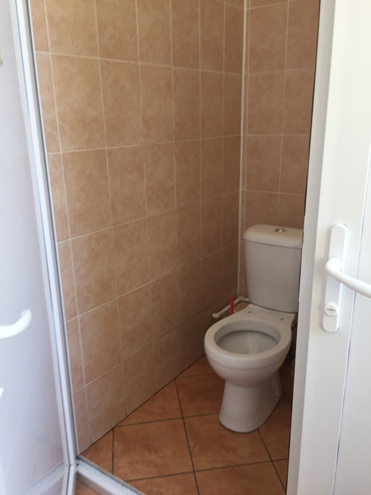  Poza 24. Interior grup sanitar 2

